第 3 题 超氧离子分子轨道 (3 分)
双氧阴离子指超氧离子和过氧离子等。含有超氧离子的化合物是氧分子的单电子还原产物，广泛存在于自然界中。

问题
3-1 利用分子轨道理论写出单线态 $O_{2}$ 和三线态 $O_{2}$ 的电子排布；写出 $O_{2}$ -激发态的电子排布；比较单线态与三线态 $O_{2}$ 的能量高低。

参考答案
答案： 1. 三线态 O₂（基态）： - 电子排布：(σ_{1s})²(σ_{1s}*)²(σ_{2s})²(σ_{2s}*)²(σ_{2p})²(π_{2p})⁴(π_{2p}*)² - π_{2p}* 轨道上有 2 个未成对电子 - 自旋多重度 = 2×2+1 = 3（三重态）
- 单线态 O₂（激发态）：
  - 电子排布：(σ_{1s})²(σ_{1s}*)²(σ_{2s})²(σ_{2s}*)²(σ_{2p})²(π_{2p})⁴(π_{2p}*)²
  - π_{2p}* 轨道上的 2 个电子配对
  - 自旋多重度 = 2×0+1 = 1（单重态）
- O₂⁻ 激发态：
  - 电子排布：(σ_{1s})²(σ_{1s}*)²(σ_{2s})²(σ_{2s}*)²(σ_{2p})²(π_{2p})⁴(π_{2p}*)³
  - 比基态多一个电子在 π_{2p}* 轨道
- 能量比较：
  - 单线态 O₂ 能量 > 三线态 O₂ 能量
  - 三线态是基态，更稳定
解析： - O₂ 的分子轨道排布遵循能量最低原理 - π_{2p}* 是反键轨道，填充电子会削弱化学键 - 单线态 O₂ 中电子配对，需要克服电子排斥能 - 三线态 O₂ 中电子分占不同轨道，符合 Hund 规则

考点抽象
这道题的表面是超氧离子分子轨道，本质是分子轨道理论的应用——需要理解 O₂ 的电子排布和磁性。
核心能力拆解： - 分子轨道理论：能级顺序和电子填充 - 自旋多重度：单重态和三重态的区别 - Hund 规则：电子在简并轨道中的排布

题目图示与结构参考
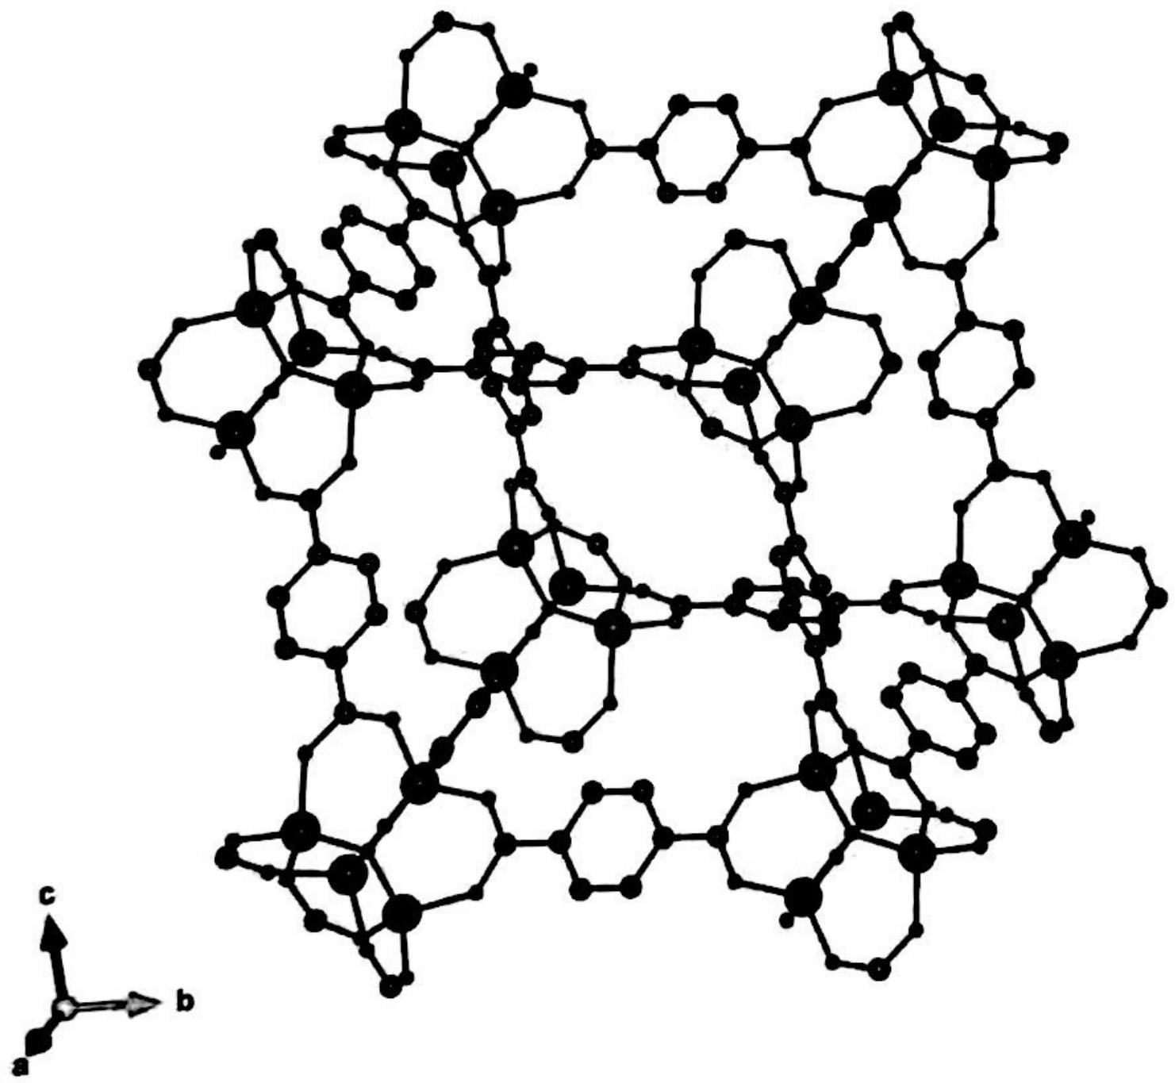
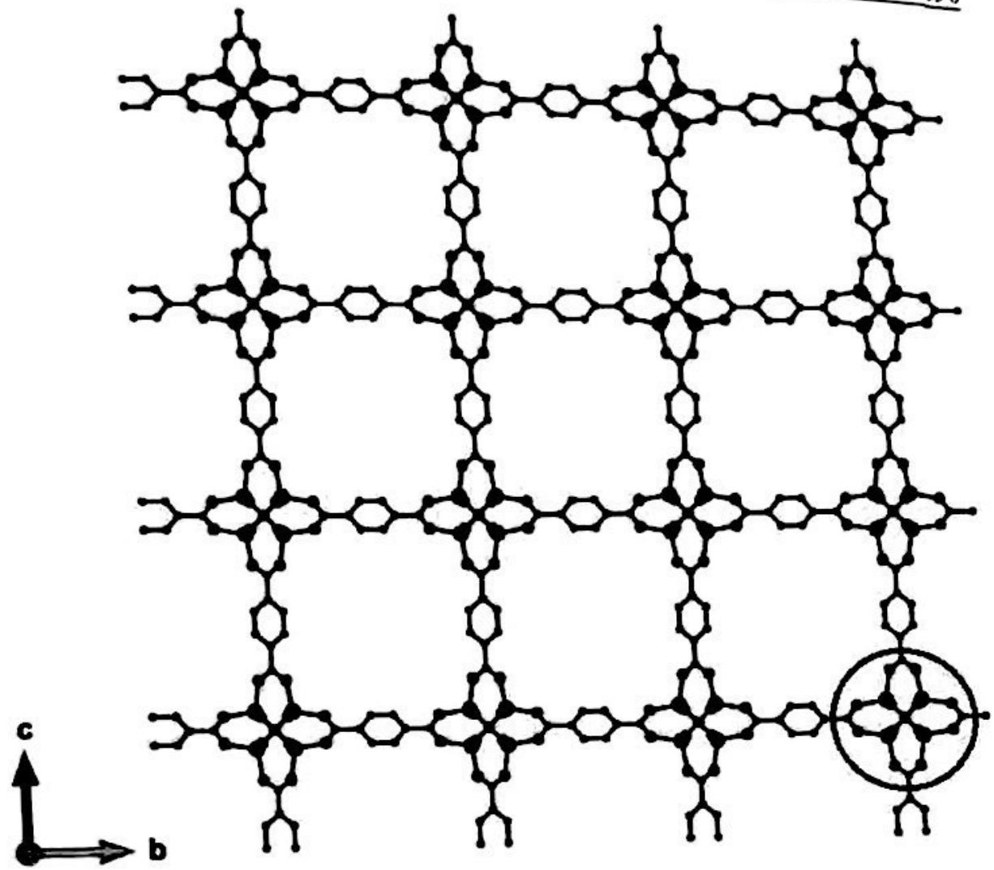
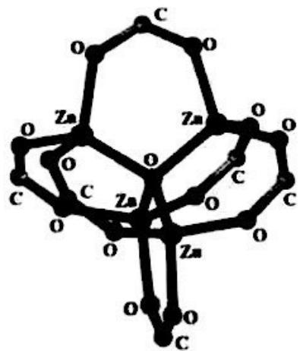
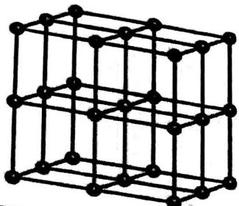

知识点映射
- 直接 KP：分子轨道理论, 氧化学, 电子排布
- 间接 KP：磁性, 光谱, 反应活性
- 跨学科连接：
  - 结构化学 ↔ 物理化学（量子化学）
  - 无机化学 ↔ 生物化学（活性氧）

解题思路

Step 1: 确定 O₂ 的分子轨道能级
O₂ 的分子轨道能级顺序：
σ_{1s} < σ_{1s}\* < σ_{2s} < σ_{2s}\* < σ_{2p} < π_{2p} < π_{2p}\* < σ_{2p}\*
注意：对于 O₂，σ_{2p} 能量低于 π_{2p}

Step 2: 填充电子
O₂ 有 16 个电子：
- σ_{1s}² (2)
- σ_{1s}\*² (2)
- σ_{2s}² (2)
- σ_{2s}\*² (2)
- σ_{2p}² (2)
- π_{2p}⁴ (4)
- π_{2p}\*² (2)
总计：16 个电子 ✓

Step 3: 分析未成对电子
三线态 O₂（基态）：
- π_{2p}\* 轨道上有 2 个电子
- 根据 Hund 规则，电子分占不同轨道
- 有 2 个未成对电子
- 顺磁性
单线态 O₂（激发态）：
- π_{2p}\* 轨道上的 2 个电子配对
- 没有未成对电子
- 抗磁性

变式拓展
- 如果考虑 O₂⁻：
  - 多一个电子在 π_{2p}* 轨道
  - 有 1 个未成对电子
  - 顺磁性
- 如果考虑 O₂²⁻：
  - π_{2p}* 轨道完全填满
  - 没有未成对电子
  - 抗磁性
- 与往届真题的关联：
  - 类似第35届决赛的分子轨道理论
  - 类似第36届决赛的氧化学
  - 都需要”能级分析→电子填充→性质判断”的思路

易错分析

常见错误 1：能级顺序错误
- 错误：认为 π_{2p} 能量低于 σ_{2p}
- 正确：对于 O₂，σ_{2p} 能量低于 π_{2p}
- 教训：不同原子的分子轨道能级不同

常见错误 2：Hund 规则应用错误
- 错误：认为电子会配对填充
- 正确：简并轨道中电子优先分占
- 教训：Hund 规则很重要

常见错误 3：自旋多重度计算错误
- 错误：认为单线态能量更低
- 正确：三线态是基态，能量更低
- 教训：基态是最稳定的状态

教学建议

适用场景
- 决赛冲刺阶段的分子轨道理论
- O₂ 的电子结构和磁性
- 活性氧的化学基础

教学重点
- 分子轨道能级顺序
- 电子填充规则
- 单线态和三重态的区别
- Hund 规则的应用

配套练习
- 第35届决赛·分子轨道综合
- 第36届决赛·氧化学
- 分子轨道理论深化、氧化学深化知识点

扩展阅读
- 单线态氧的化学性质
- 活性氧在生物体内的作用
- 分子轨道理论的发展

本题由第34届中国化学奥林匹克(决赛)第1场试题提炼，导入时间：2026-07-06

